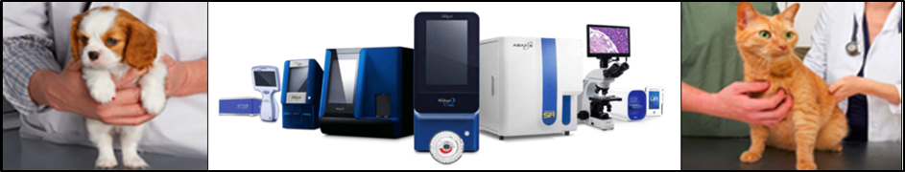



Beste dierenarts,

Zoetis nodigt u uit op een Ronde Tafel bijeenkomst met als **onderwerp preventie en diagnostiek in de praktijk**.

U kunt tijdens deze bijeenkomst samen met collega’s discussiëren en praktijkervaring uitwisselen over **de voordelen van biochemie en urineonderzoek in de praktijk**. Ook wordt er aandacht besteed aan **hematologie**, o.a.het correct interpreteren van histogrammen en het maken en beoordelen van een bloeduitstrijkje komen aan bod. Dierenarts Heleen Imschoot, Veterinary Manager Diagnostics Benelux, zal de discussie begeleiden met een educatieve presentatie.

**We hebben de beschikking over 3 data, waar per bijeenkomst 10 - 12 dierenartsen kunnen deelnemen. Voorafgaand aan de ronde tafel bijeenkomst bieden we u graag een lunch aan, waarna we om 13.30 zullen starten met de ronde tafel discussie.**

|  |  |  |  |
| --- | --- | --- | --- |
| **Datum** | **Locatie** | **Adres** | **Tijden** |
| 1-10-2020 |  |  | 12.30 – 16.00 uur |
| 15-10-2020 | Bij Aaltje aan de Linie | Veilingweg 1, 5328JB, Rossum | 12.30 – 16.00 uur |
| 29-10-2020 | Boerderij Zonneveld | Zegheweg 49, 3931 MR, Woudenberg | 12.30 – 16.00 uur |

We hopen dat u met veel plezier gebruik zult maken van dit mooie aanbod en hopen u graag te verwelkomen op deze interactieve bijeenkomst.

Met vriendelijke groet,

**Feike Baas, Diagnostisch Sales Specialist**  **Nadine den Heijer, Diagnostisch Applicatie Specialist**

e-mail:  [feike.baas@zoetis.com](mailto:feike.baas@zoetis.com)   e-mail : Nadine.denheijer@zoetis.com

mobiel: 06 405 646 05 mobiel: 06 533 032 18